# דף כריכה

**המכון הממשלתי להכשרה בטכנולוגיה ובמדע** REMEMBER

המגמה לתוכנה

שם התלמידה: גולדמן שרה

שם התלמידה: גרינוולד מלכה

בהנחיית: שימונוביץ מרים

ה׳תשע״ט 2019

# דף שער

**המכון הממשלתי להכשרה בטכנולוגיה ובמדע** REMEMBER

המגמה לתוכנה

שם התלמידה: גולדמן שרה

שם התלמידה: גרינוולד מלכה

בהנחיית: שימונוביץ מרים

ה׳תשע״ט 2019

________ ________

# הצעה לפרויקט גמר

# אישור הצעת הפרויקט ממה"ט

# תודות

בראש ובראשונה-**בורא עולם**

אשר מלווה אותנו לכל אורך הדרך

ובסיעתא דשמיא הביאנו עד לשלב הגמר!

**הרב וולף שליט"א** , מנהל הסמינר,

אשר הטמיע בנו ערכי נצח בד בבד עם מסירותו לנתינת כל הכלים

על מנת לאפשר לנו להצליח במשימתנו-הבאת ה"קמח" לבית של תורה.

**הגב' ח.ברגמן תח"י**, מרכזת המסלול,

אשר מסירותה והשקעתה עבורנו בלי גבול ומידה!

לכל אורך הדרך תמכה ופעלה לכולם יחד ולכל אחת לחוד ולא חוסכת כל מאמץ

לתת את הטוב ביותר שניתן בלימודים, בשיבוצינו במקום עבודה והכל מעל ומעבר!

**למנחת הפרויקט** **הגב' מרים שימונוביץ**

שנתנה לנו כלים מעשיים הכוונה ויעוץ - והכל בסבלנות ובמאור פנים.

שעשתה כל שביכלתה בעבורנו!!, הקדישה מזמנה שעות של השקעה בבנית הפרויקט,

תכנונו והוצאתו לפועל והכל בחיוך ובשמחה, בהרגשה טובה ונעימה בנכונות אמיתית וכנה

לעזור לולי התמיכה המרובה והעידוד שלה- לא היה פרויקט זה תם ונשלם(וכ"כ מושלם!..)!!!!

**ואחרונים חביבים-בני משפחתינו היקרים**,

אשר לוו אותנו בעידודם, תמיכתם ותפילתם להצלחתינו

נתנו את הזמן שצרכנו, והתאזרו בסבלנות רבה לכל אורך הדרך! **יישר כח!**

# הצהרה

מה כאן? לצלם מסמך כלשהו?

אנו:

שם: שרה גולדמן ת.ז. 314886656

שם: מלכה גרינוולד ת.ז. 317813145

החתומים/ות מטה, מצהירים בזאת כי כל הפרויקט המוגש בספר זה, הינו פרי עבודתנו האישית, על בסיס הנחייתה של המנחה אלישבע כהן ותוך הסתמכות על לימודינו במכללה והמידע אשר רכשנו תוך כדי עבודה

חתימת התלמידים/ות: _____________ ________________

חתימת המנחה: _____________

# תקציר

פרויקט "Remember" נועד להקל על אנשים, ולהזכיר להם לקנות מוצרים שונים להם הם זקוקים, כשהם קרובים לחנויות המוכרות מוצרים אלה.

המשתמש מכניס למערכת אלו מצרכים ברצונו לקנות, וכך קופצת הודעה מתאימה בזמן שהוא קרוב לחנות.

איך זה עובד?

בעלי החנויות מכניסים את פרטיהם, היכן החנות נמצאת- מיקום, ואילו קטגוריות הם מוכרים. אם אין קטגוריה מתאימה לחנות ברשימת הקטגוריות של האתר- יש אפשרות לשלוח בקשה להוספת קטגוריה במייל. בעל החנות יוכל בכל עת לשנות את פרטיו. המשתמש, מקליד איזה מוצר הוא צריך, וכן באיזו קטגוריה. כך הוא מפעיל חיפוש. ברגע שהמשתמש עובר ליד חנות שמוכרת קטגוריה שהוא צריך- קופצת הודעה המודיעה איזה מוצר הוא יכול לקנות עכשיו, ואיפה. המשתמש יוכל להחליט אם ברצונו לקנות עכשיו- להפסיק חיפוש, או לא- להמשיך בחיפוש. המשתמש יכול לראות את היסטורית החיפושים שלו על פי סינונים שונים.

הפרויקט בנוי מאתר לחנויות, ואפליקציה למשתמשים.

הפרויקט נכתב בשפות: C#- צד שרת. Angular- צד לקוח, בעלי החנויות. Angular native script- צד לקוח, משתמשים.

# תוכן עניינים

# מבוא

כולנו מכירים את זה: חייבים לקנות משהו קטן בדחיפות, ויש אפילו חנות בדרך לעבודה. אבל, כל יום, כשמגיעים הביתה, נזכרים: שכחתי לקנות.

בשביל לפתור את הבעיה הזו, פיתחנו אפליקציה למשתמש בה הוא כותב את כל המוצרים שאותם צריך לקנות, וברגע שהוא עוברים ליד החנות, קופצת הודעה מתאימה.

התוכנה תכיל שני ממשקים:

בעלי חנויות-

זהו האתר, בו מכניסים בעלי החנויות את פרטיהם, כולל מיקום מדויק וקטגוריות הנמכרות בחנותם. באתר יהיו אפשרויות של עריכת הפרטים, שליחת בקשה להוספת קטגוריה שאינה ברשימת הקטגוריות לבחירה, סטטיסטיקות של מוצרים נמכרים.

משתמשים-

זו האפליקציה, בה מפעיל המשתמש חיפושים שונים על מוצרים. כשהוא קרוב לחנות המוכרת אחד מהחיפושים, קופצת הודעה. באפליקציה יהיו אפשרויות של הצגת חיפושי המשתמש על פי סינונים שונים, ביטול חיפוש ועוד.

הפנייה למקורות?

# תאור הפרויקט

* 1. **אסטרטגיות וטכנולוגיות**

בכתיבת הפרויקט השתמשנו בשפות ובטכנולוגיות הבאות

* C# - מבית חברת מיקרוסופט העולמית, היא [שפת תכנות](https://www.universities-colleges.org.il/%D7%A7%D7%95%D7%A8%D7%A1-%D7%AA%D7%9B%D7%A0%D7%95%D7%AA/) לשימוש בסביבת הפיתוח .NET המותאמת בין השאר לרשת האינטרנט ולטלפונים החכמים. מדובר באחת מן השפות הנפוצות ביותר כיום לתכנות מונחה עצמים. שפה זו נמצאת בשימוש נרחב בפיתוח פלטפורמות ליישומי אינטרנט, כמו גם ליישומים בסביבת Windows
* Angular - היא [תשתית תוכנה](https://www.hamichlol.org.il/w/index.php?title=%D7%AA%D7%A9%D7%AA%D7%99%D7%AA_%D7%AA%D7%95%D7%9B%D7%A0%D7%94&action=edit&redlink=1) (framework) ב[קוד פתוח](https://www.hamichlol.org.il/%D7%A7%D7%95%D7%93_%D7%A4%D7%AA%D7%95%D7%97) ל[יישומי רשת](https://www.hamichlol.org.il/%D7%99%D7%99%D7%A9%D7%95%D7%9D_%D7%A8%D7%A9%D7%AA), המתוחזקת על ידי [גוגל](https://www.hamichlol.org.il/%D7%92%D7%95%D7%92%D7%9C_(%D7%97%D7%91%D7%A8%D7%94)) ועל ידי קהילה רחבה של מפתחים. התשתית מיועדת לפתרון אתגרים בפיתוח [יישומי דף-יחיד](https://www.hamichlol.org.il/w/index.php?title=%D7%99%D7%99%D7%A9%D7%95%D7%9E%D7%99_%D7%93%D7%A3-%D7%99%D7%97%D7%99%D7%93&action=edit&redlink=1), ופישוט הפיתוח והבדיקות של יישומים אלו, באמצעות תשתית תוכנה לארכיטקטורות [צד לקוח](https://www.hamichlol.org.il/%D7%A6%D7%93_%D7%9C%D7%A7%D7%95%D7%97) כמו [MVC](https://www.hamichlol.org.il/w/index.php?title=MVC&action=edit&redlink=1)  או [MVVM](https://www.hamichlol.org.il/MVVM), יחד עם רכיבים בהם משתמשים בדרך כלל ב[יישומי אינטרנט עשירים](https://www.hamichlol.org.il/%D7%99%D7%99%D7%A9%D7%95%D7%9D_%D7%90%D7%99%D7%A0%D7%98%D7%A8%D7%A0%D7%98_%D7%A2%D7%A9%D7%99%D7%A8).
* NativeScript – הוא קוד פתוח לפיתוח אפליקציות בפלטפורמות IOS ו ANDROID
  1. **תאור מבנה הפרויקט**

**SERVER SIDE**

השרת נבנה בהתאם למודל השכבות:

* DAL:

פרויקט זה אחראי על המידע, כלומר בפרויקט זה נמצאות   
 המחלקות המייצגות את הישויות במסד הנתונים.

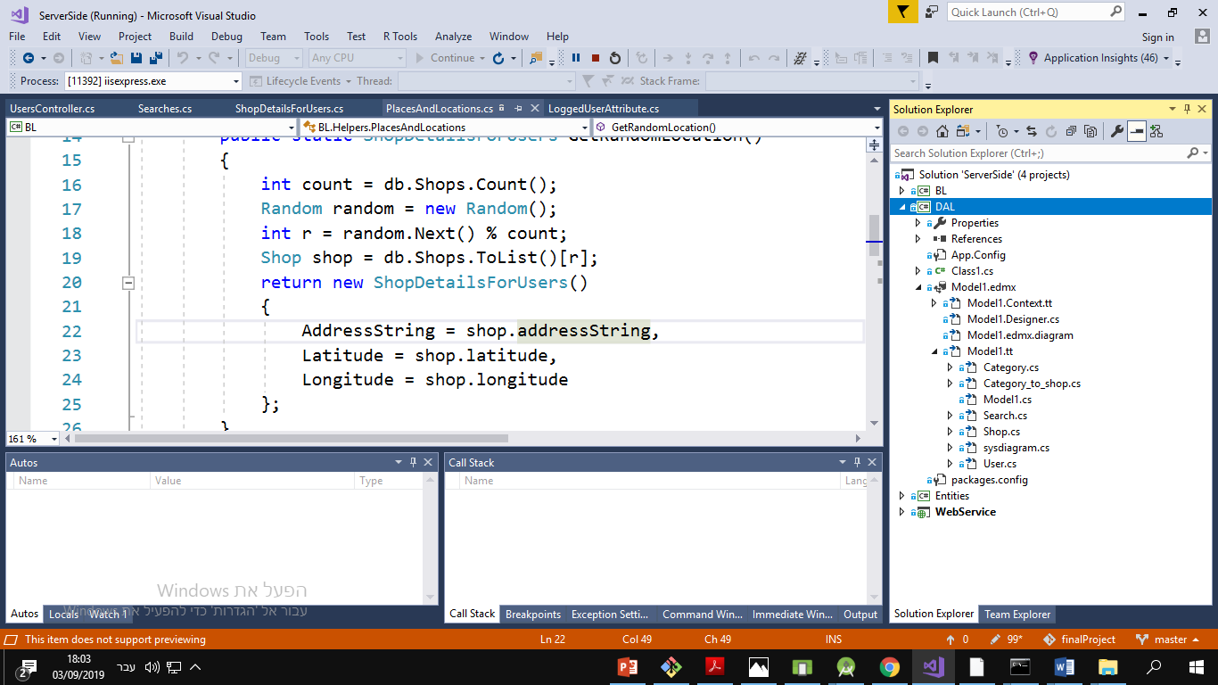

* Entities:

מכיל את המודלים המקבילים לישויות מסד הנתונים ומשמש מעטפת.

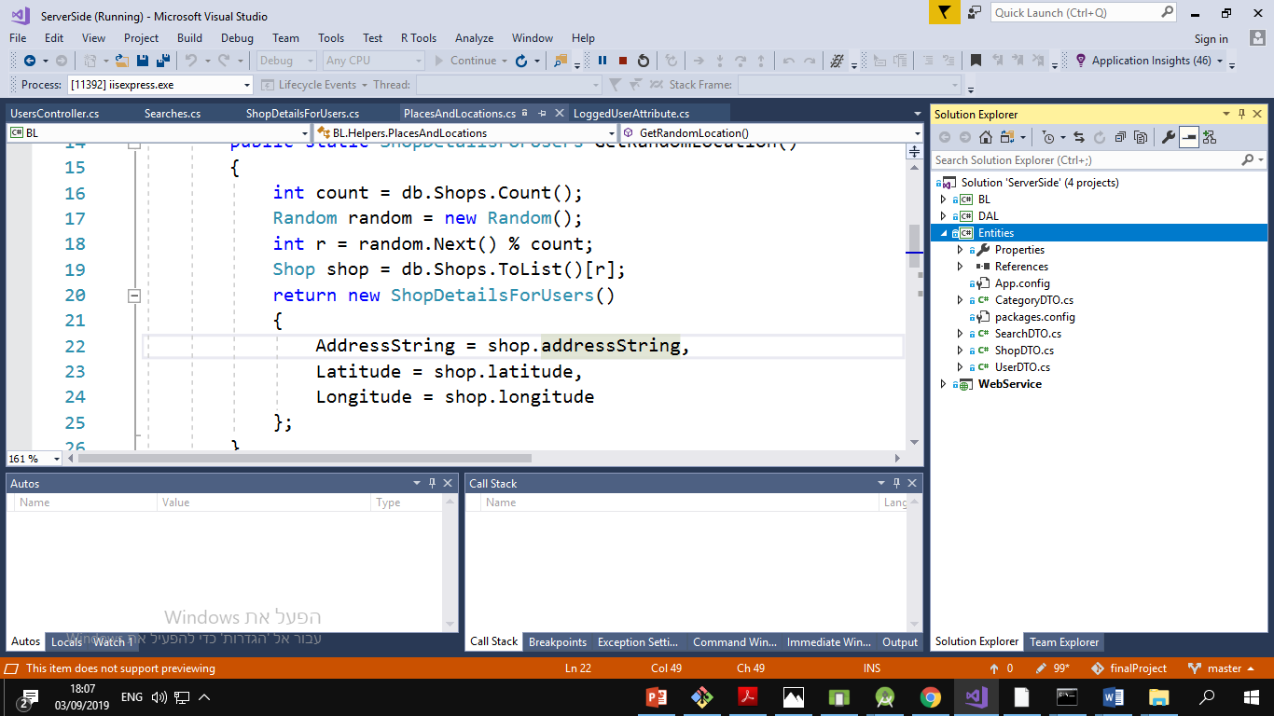

* BL:

פרויקט זה מכיל את עיקר הלוגיקה של הפרויקט, כגון, שליפת נתוניםמהDB,הוספה עדכון ומחיקה מהDB .

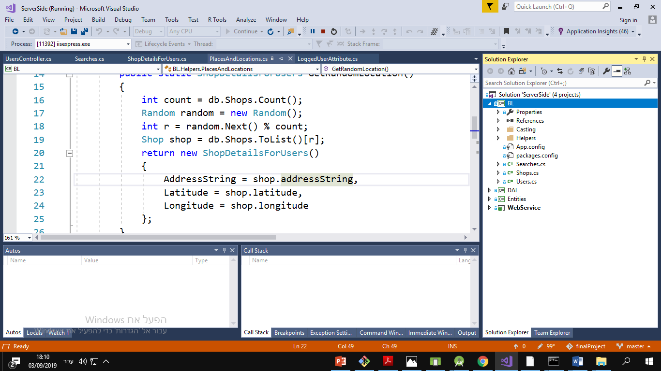

* WebService:

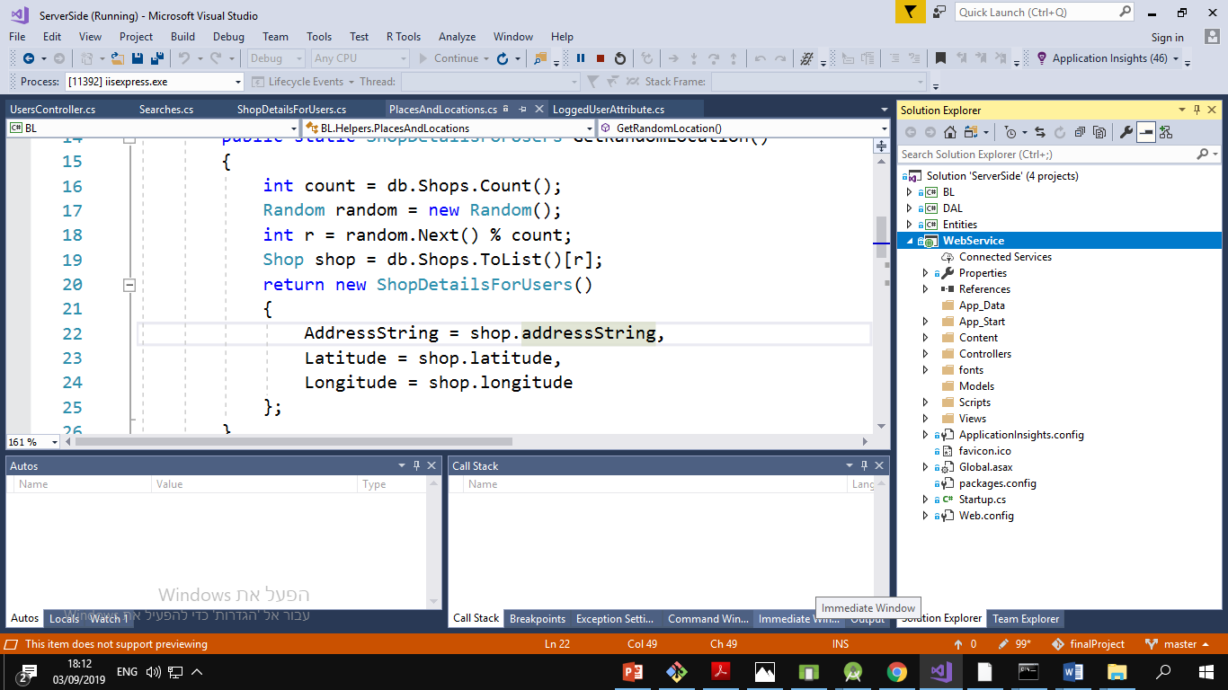חשיפת API עימו מתממשקת הClient .

* 1. **עקרונות התכנון/ הבניה/ הניתוח**
  2. **תרשימים**
  3. **מבנה נתונים מאוחסנים**
  4. **תוכן הפרויקט**

# 3. מדריך למשתמש

# 4. סיכום ומסקנות

# 5. נספחים

# 6. שונות

# 7. ביבליוגרפיה

<https://docs.nativescript.org/angular/start/introduction>

[http://stackoverflow.com](http://stackoverflow.com/)

<https://developers.google.com/maps/documentation/javascript/tutorial>

<https://getbootstrap.com/docs/4.3/getting-started/introduction/>